Муниципальное бюджетное образовательное учреждение
«Центр образования №29»

Работа музыкального руководителя c коррекционными группами
в детском саду.

(Из опыта работы)

Подготовила:
Музыкальный руководитель
Черноног Наталья Васильевна

Г. Череповец

2017г.
Музыкальное воспитание детей c логопедическими группами в детском саду.

Работая много лет с детьми коррекционных групп в детском саду, хотелось бы поделиться своими наблюдениями в вопросе музыкального обучения этих дошкольников. Обычная методика музыкального воспитания в детском саду не совсем подходит для работы с детьми, страдающими тяжелыми нарушениями речи из-за особенностей развития этих детей.

Затрагивая в настоящее время любой вопрос, касающийся проблем детства, мы все без исключения желаем видеть своих детей здоровыми, счастливыми улыбающимися, умеющими общаться с окружающими людьми. Но это не всегда получается. Особенно сложно детям с нарушениями речи. Для детей с речевой патологией характерно нарушение общей и мелкой моторики, дыхание у них зачастую поверхностное. Психомоторное развитие отстает от возрастной нормы: такие дети часто «неуклюжи», с трудом ориентируются в пространстве, их движения плохо координированы. Особую трудность вызывают согласованные движения рук и ног при разучивании игр и танцев. Часто такие дети не владеют даже простыми двигательными навыками (хлопки в ладоши, прыжки, повороты и т. п.). Нарушение артикуляционной моторики проявляется в ограниченности, неточности, или слабости движений подвижных органов артикуляции – языка, мягкого неба, губ, нижней челюсти. Естественно, что нарушение артикуляции звуков приводит к их дефектному произношению, а часто и к общей невнятности, смазанности речи. Это вызывает соответствующие трудности в работе над пением.
Отмечается нарушение психических процессов и свойств, проявляющееся в недостаточном развитии восприятия, внимания и памяти. У таких детей наблюдаются проблемы с запоминанием названий музыкальных произведений, фамилий композиторов. Им бывает сложно узнать даже знакомую музыку по вступлению или по фрагменту мелодии. Легче воспринимается музыка вокальная, чем инструментальная, т. к. в ней единство текста и музыки, и звучание музыки в этом случае связывается с каким-либо конкретным образом. Одни дети гиперактивны, другие пассивны, что обусловлено слабостью нервной системы. При отсутствии своевременной помощи со стороны педагогов, медиков, родителей у большинства детей осложнятся развитие личности. Возможны - агрессивность, чрезмерная расторможенность. Наряду с этим у большинства детей, имеющих речевые нарушения, повышена истощаемость, наблюдается дефицит внимания; память, работоспособность снижены.

Добиться положительных результатов с такими детьми можно лишь при создании единой коррекционно-образовательной среды в речевых группах ДОУ. Комплексный подход при коррекции речи обеспечивает интегрированные связи между специалистами, работающими с детьми логопедической группы.

Работа в тесной связи с учителем–логопедом позволяет использовать знакомый дидактический материал, что выполняет профилактическую функцию (предупреждает усталость, создает благоприятный эмоциональный настрой.) во время проведения логоритмических занятий дети стоят вместе с воспитателем в кругу или сидят полукругом. Такое расположение дает возможность хорошо видеть преподавателя, двигаться и проговаривать речевой материал вместе с ним.

Музыкальные занятия
У детей с нарушениями речи встречаются следующие проблемы:

- Дети не поют, а говорят
- Не справляются с произношением, пропеванием какого-либо звука
- Плохо запоминают тексты песен, их названия
- Плохо запоминают названия музыкальных произведений для слушания
- Недостаточно согласовывают движения с музыкой, пением, словом
- Затрудняются в передаче ритмического рисунка

Перечисленные особенности детей обуславливают специфику проведения музыкальных занятий.

Обучение детей проводится по строго обдуманному плану на основании общепедагогических принципов.

Основные принципы обучения детей.

- Принцип воспитывающего обучения
- Принцип доступности
- Принцип постепенности, последовательности, систематичности
- Принцип наглядности
- Принцип сознательности
- Принцип прочности

Следовательно, возникает необходимость внесения в музыкальные занятия специальных упражнений на развитие речевого и певческого дыхания, упражнений, активизирующих внимание, упражнений на тренировку основных видов движений, ориентацию в пространстве, координации движений и регуляцию мышечного тонуса, упражнений, воспитывающих чувство музыкального ритма.

Цель и задачи музыкального воспитания детей с нарушениями речи.

Цель: музыкальное развитие детей и коррекция недостатков, свойственных детям с речевыми нарушениями.

Помимо общих задач музыкального воспитания работа направлена на решение коррекционных задач.

Коррекционные задачи:

- Развитие качеств личности ребенка: воспитание уверенности в своих силах, выдержки, волевых черт характера. Помочь каждому ребенку почувствовать свой успех, самореализоваться в каком-либо виде музыкальной деятельности, развиваться более гармонично.
- Развитие психических процессов и свойств: памяти, внимания, мышления, регуляции процессов возбуждения и торможения. Контакты с музыкой способствуют развитию внимания, обеспечивают тренировку органов слуха. Большое внимание следует уделить развитию слухового внимания и памяти. Первый помощник в этом – хорошо развитое музыкальное восприятие.
- Необходимо укреплять, тренировать двигательный аппарат, что направлено на развитие равновесия, свободы движений, снятие излишнего мышечного напряжения, улучшение ориентировки в пространстве, координации движений; развитие дыхания; воспитание правильной осанки и походки; формирование двигательных навыков и умений; развитие ловкости, силы, выносливости.

Работа по музыкальному воспитанию детей в логопедических группах осуществляется по следующим направлениям: слушание музыки, пение, музыкально-ритмические движения (музыкально-ритмические упражнения, танцы, хороводы, музыкальные игры) игра на детских музыкальных инструментах. Помимо этого занятия включаются речевые игры и упражнения на развитие дыхания.

Слушание музыки – это самостоятельный вид музыкальной деятельности. Оно лежит в основе других видов музыкальной деятельности и является ведущим.
Невозможно выучить песню без ее прослушивания, разбора содержания, запоминания мелодии. Прежде чем разучить танец или игру необходимо прослушать музыку, определить характер, темп.
Цель: формирование начала музыкальной культуры, общей духовной культуры.

Наряду с разнообразными методами и приемами для детей логопедических групп я использую следующие приемы:

- Использование словесного материала

- Знакомство с контрастными произведениями

- Знакомство с произведениями объединенными общим замыслом

.Для слушания предлагается доступный по содержанию музыкальный материал. Вокальная музыка по сравнению с инструментальной оказывает гораздо большее влияние на детей. Она представляет собой единство музыкального и литературного текстов, что делает ее более понятной. При организации слушания музыки применяется наглядно-слуховой (живое исполнение музыки или ее звучание в записи) и наглядно-зрительный (использование картин, рисунков и других наглядных пособий) методы. Музыкальное восприятие становится более осознанным, если прослушивание пьесы сопровождается действиями детей: музыкальными движениями (хлопки, притопы и др.), игрой на музыкальных инструментах, дирижированием, звукоподражанием. Ребенку при наличии определенных двигательных навыков легче передать характер музыки движением, чем описать словами.

Большую роль в слушании музыки играют дидактические игры. Например, при слушании пьесы «Колокольчики звенят» (В. Моцарт) используется игра «Тихие и громкие звоночки». Для определения жанра пьес «Вальс» (Д. Кабалевский), «Марш» (Д. Шостакович), «Колыбельная песенка» (Г. Свиридов) применяется музыкально-дидактическая игра «Что делают в домике?»

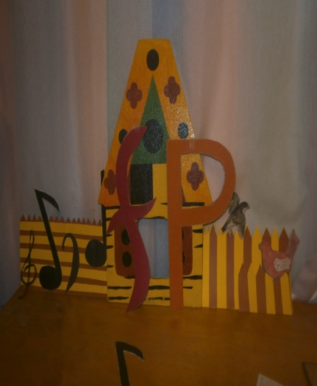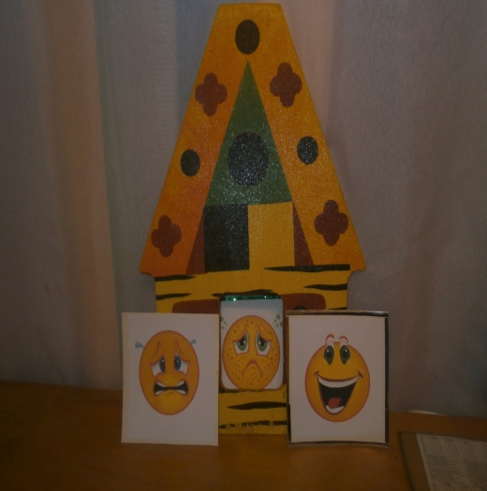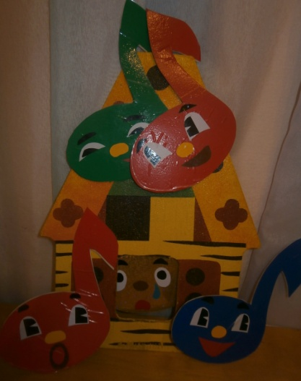

Детям с нарушениями речи бывает трудно охарактеризовать прослушанную музыку. Прилагательные в их словарном запасе представляют наименьшую группу. Помогают наводящие вопросы педагога. (Музыка спокойная или игривая? Громкая или тихая?)

Пение – один из самых любимых детьми видов музыкальной деятельности. Хоровое пение объединяет дошкольников, создает условия для эмоционального музыкального общения. Оно особенно полезно депрессивным и заторможенным детям, робким и несмелым.
Цель: воспитание у детей певческой культуры, приобщение их к музыке, развитие вокально– хоровых навыков..

Выбирая песенный материал, следует учитывать: доступность содержания и текста песни, ее темп, диапазон, длительность фраз и др.

В качестве подготовки к пению по согласованию с логопедом можно использовать артикуляционную гимнастику.

Основой пения, как и речи, является дыхание. Воздушная струя попадая на голосовые связки приводит их в движение, порождая звук. У детей с тяжелыми нарушениями речи вдох и выдох очень слабые, распределение выдыхаемого воздуха неравномерное. Некоторые дети дышат прерывисто не потому, что у них короткое дыхание, а оттого, что не умеют им управлять. Следует показывать наглядно, как надо дышать в процессе исполнения. С целью укрепления дыхания используются специальные упражнения из “Артикуляционной гимнастики” Т. Буденой и разнообразные распевки (”Улыбка”, "Заборчик", "Трубочка", "Хоботок" и т.д.).
Пение для детей с нарушениями речи является и учебным, и лечебным средством. Оно способствует:
- развитию психических процессов и свойств личности (внимание, память, мышление, воображение и т. д.);
- расширению кругозора; нормализации деятельности периферических отделов речевого аппарата (дыхательного, артикуляционного, голосообразовательного);
- развитию речи за счет расширения словаря и улучшения произносительной стороны (звукопроизношение и ритмико-мелодическая сторона: темп, ритм, тембр, динамика).
Пение помогает исправить ряд речевых недостатков: невнятное произношение, проглатывание окончаний слов. А пение на слоги «ля-ля», «ти-ли-ли», «ту-ру-ру» способствует автоматизации звука, закреплению правильного произношения.
Для правильного звукообразования большое значение имеет четкая работа голосового аппарата (нижней челюсти, губ, мягкого неба с маленьким язычком). На музыкальных занятиях я использую упражнения .
Для хорошего звукообразования большое значение имеет правильное произношение гласных и согласных. Я использую песенки– попевки О. Боромыковой.
На музыкальных занятиях я использую те же дыхательные игры– упражнения, что и на логоритмике. А также дыхание укрепляется в процессе пения. Я слежу за тем, чтобы дети брали дыхание перед началом пения и между музыкальными фразами, а не в середине слова. Некоторые дети дышат прерывисто не потому, что у них короткое дыхание, а оттого, что они не умеют управлять им. Достаточно показать, как надо петь, не прерывая фразы, где взять дыхание и ребенок легко справится с этим. Чтобы помочь детям научиться правильно дышать во время пения я выбираю на первых порах песни с короткими музыкальными фразами. В старших группах один из приемов – пение по фразам.

Стойкое, слитное пение у детей логопедических групп достигается постепенно. Чтобы добиться нужных результатов: поддержать интерес к песне, сосредоточить внимание детей, добиться спокойного и слитного пения использую следующие приемы:

- игровые ситуации;

- музыкально– дидактические игры;

- проблемные задания;
- связь песен с другими видами музыкальной деятельности;

- пробуждение к слуховому вниманию дирижированием;

- на одном занятии использование песен разного характера;

- поощрение детей.

На первом этапе работы над песней применяются наглядный и словесный методы. Так как у детей с нарушением речи нарушено фонематическое восприятие, смысл многих фраз и выражений дети не понимают. Поэтому нельзя начинать разучивать песню, пока не будет проведена предварительная словарная работа и текст не будет понятен каждому ребенку. При разучивании песни большое внимание уделяется показу четкой артикуляции.

На втором этапе работы над песней дети осваивают певческие навыки, запоминают и воспроизводят мелодию, ритм песни, выразительные нюансы. Для успешного усвоения этих навыков используются показ движения мелодии рукой, прохлопывание ритма, графическое изображение, дидактические игры и др. В работе над дикцией полезно проговаривать текст одними губами, в разных темпах, начиная с очень медленного. Это позволяет детям следить за правильным положением губ.

На третьем этапе работы над песней идет ее закрепление и работа над выразительностью исполнения. Инсценирование песен развивает творческую инициативу детей. В течение всего учебного года дети в логопедических группах разучивают несколько песен. Но часто из-за недостаточного развития памяти они довольно быстро их забывают. Чтобы этого не происходило, надо время от времени их повторять. Можно устроить концерт для кукол, концерт по заявкам детей или воспитателя, поиграть в «Угадайку», когда дети будут угадывать песню по мелодии или ритму и исполнять ее.

В двигательной сфере детей с нарушениями речи наблюдается отставание в физическом развитии, несформированность техники основных видов движений, недостаточность таких двигательных качеств, как точность, выразительность, гибкость, выносливость, ловкость, сила, координация. Следовательно, есть необходимость использования в музыкально-ритмической работе специальных упражнений, направленных на развитие общей и артикуляционной моторики, координации слова – музыки – движения. Среди таких упражнений особое место занимают речевые игры и упражнения.

Речевые игры, используемые на музыкальных занятиях, направлены на развитие координации движений и слова. Стихи подбираются очень яркие, образные, легко запоминающиеся. Ребенок словом и движением создает единый образ. В таких играх движение конкретизирует слово, делает его более понятным ребенку, а слово помогает более четко и выразительно исполнить то или иное движение. Ценность таких игровых упражнений не только в их образности, но и в том, что они помогают развивать у детей речь, память, внимание, слух, чувство ритма и темпа, различные двигательные умения и творческие способности

Музыкально-ритмические движения – вид исполнительской деятельности детей, который включает упражнения, пляски, игры. Очень большое значение этот вид исполнительской деятельности имеет в логопедических группах: оказывает на детей коррекционное воздействие, развивает внимание, память, ориентировку в пространстве, координацию движений. Снижается возбудимость и нервозность дошкольников.

Среди музыкально-ритмических движений большое место занимают музыкально-ритмические упражнения. Дети с речевыми нарушениями часто не справляются с основными движениями (ходьба, бег, прыжки), не говоря уже об их разновидностях (устремленная или пружинная ходьба, широкий или высокий бег, поскоки и т. д.). Выполняя музыкально-ритмические упражнения дети развиваются физически, укрепляют костно-мышечный аппарат, учатся владеть своим телом, готовятся к выполнению более сложных двигательных заданий в танцах и играх.
В некоторых упражнениях используются предметы - мячи, флажки, султанчики, платочки, ритмические палочки, погремушки, ленточки и т. д. Применение данных атрибутов способствует развитию мелкой моторики. Использование предметов и игрушек (кукол, мишек, зайцев, мячей, обручей и т. д.) дает возможность максимально разнообразить детские игры и пляски. Движения детей с речевыми проблемами по объему весьма ограничены, невыразительны. Музыка в сочетании с яркими разнообразными пособиями и игрушками вызывают у детей желание играть, выполнять упражнения, танцевать.

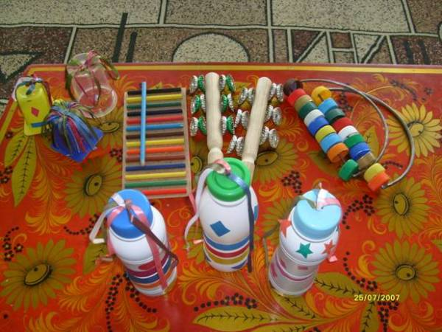

При выборе танца важен правильный выбор музыки. Музыка должна иметь ярко выраженные характерные части, настраивающие на определенное движение. Следует также учитывать двигательные навыки детей: справиться ли большинство из них с движениями? Желательно выбирать танцы с ритмическими заданиями (хлопки, притопы, приседания, прыжки), а также с заданиями на развитие ориентировки в пространстве.

Танцы с пением и хороводы очень полезны для детей с нарушениями речи, поскольку помогают им координировать пение и движение, упорядочивают темп движения. Они могут использоваться не только на музыкальных занятиях с музыкальным сопровождением, но и в самостоятельной музыкальной деятельности, т. е. гораздо чаще, чем другие виды танцев.

Игра является основным видом деятельности дошкольников. Музыкальные игры имеют большое значение в музыкальном развитии детей. С их помощью в интересной и непринужденной форме можно успешно решать стоящие перед педагогом коррекционные задачи.

Игры, даря радость и возможность проявлять свои эмоции, способствуют развитию у детей познавательных интересов и эмоциональной сферы, воспитанию волевых и нравственных черт характера, развитию координации движений, быстроты реакции, ловкости.
Использую русские народные игры, игры– упражнения О. Боромыковой, игры со словом Л. Генераловой, пальчиковые игры со словами Л. Гусевой

Игра на детских музыкальных инструментах – один из видов исполнительской деятельности детей, приобщающий их к совместному коллективному музицированию. Но в логопедических группах игра в оркестре это не самоцель, а скорее средство решения коррекционных задач, к которым относятся следующие:

- Развитие внимания и памяти, которые потребуются каждому ребенку, играющему в оркестре, чтобы вовремя вступить и правильно сыграть свою партию.
- Развитие координации движений при игре не таких музыкальных инструментах, как бубен, барабан, металлофон, маракасы и т. д.
- Развитие мелкой моторики пальцев рук при игре на дудочках, беззвучных пианино, металлофонах, колокольчиках.
- Развитие фонематического слуха в музыкально-дидактических играх типа «На каком инструменте играю?», «Отгадай инструмент и сыграй как я», «Музыкальное лото».
- Развитие координации пения с движением пальцев рук (ребенок поет и «играет» на неозвученном пианино в самостоятельной музыкальной деятельности).
- Развитие музыкально-ритмического чувства. Довольно часто у детей с нарушениями речи наблюдаются нарушения темпа и ритма не только речи, но и движений.

В работе с детьми, имеющими речевые нарушения, я использую металлофоны и ударно– шумовые инструменты со звуками неопределенной высоты; бубны, колотушки, погремушки, трещотки, треугольники, колокольчики, ложки. Обучение на детских музыкальных инструментах является не самоцелью, а средством для решения коррекционных задач: развитию мелкой моторики, координации движений, чувство ритма, внимания и памяти.

Хочется дать несколько рекомендаций музыкальным руководителям в коррекционно – развивающей работе с детьми логопедических групп.
Прежде всего необходима совместная работа всех педагогов, создание единой коррекционно– развивающей среды.
С целью обеспечения индивидуализации и дифференциации способностей ребенка необходимо в начале и в конце учебного года проводить комплексную диагностику. Она проводится учителем– логопедом, педагогом– психологом и музыкальным руководителем.
Для более успешной реализации поставленных целей и задач, кроме чуткости и доброты, высокого профессионального уровня требуется наличие учебно-методического материала.

Литература:
- Тютюнникова Т. Э. Уроки музыки (система обучения К. Орфа): учебно-методическое пособие. М, АСТ, 2000
- Тютюнникова Т. Э. Бим! Бам! Бом!: учебно-методическое пособие. С-П, 2003
- Онтогенез музыкальных способностей. Москва, «Педагогика», 1988
Давыдова М. А.
- Т.Н. Девятова «Звук волшебник» Образовательная программа по воспитанию детей старшего дошкольного возраста. Линка – пресс, М, 2006 год.
- Н. А. Ветлугина «Детский оркестр», Москва, 1976 год.
- О. В. Дыбина, Н. П. Рахманова, В.В. Щетинина «Неизведанное рядом: занимательные опыты и эксперименты для дошкольников», М, 2001
- В. Жилин «Орф – урок», Е-г, 1995
- Ю.А. Бугельский «Игрушки – самоделки в детском саду», М, 1995
- Журнал «Дошкольное воспитание». 1997. № 8, 10; 1998. № 2, 9, 12 1999 № 4, 7
- Журнал «Музыкальный руководитель». 2004. № 1 – 6; 2005. № 2
- Журнал «Музыкальная палитра». 2002. № 2; 2004. № 1 – 5; 2005. № 1 – 5
- Журнал «Обруч». 2003. № 1

